Project Name : BLIBLI.COM (<https://www.blibli.com>)

Modul Name : Registrasi Akun blibli.com

Tester Name. : Rosa Linda Br Manik  
Created Date : 2024-01-18

|  |  |  |  |  |  |  |  |  |  |  |
| --- | --- | --- | --- | --- | --- | --- | --- | --- | --- | --- |
| **Test Case** | **Test Scenario** | **Test Case** | **Pre-Condition** | | **Steps** | | **Expected Result** | **Actual Result** | **Result** | Description |
| TC_001 | User interface | Memastikan bahwa semua tombol, teks, judul, dan elemen lainnya berada pada posisi yang telah ditentukan. | 1 | [User sudah mengakses situs website https://www.blibli.com/](https://www.blibli.com/) | 1 | Melakukan Pendaftaran | User Interface Ditampilkan dengan Benar | User Interface Ditampilkan dengan Benar | Benar | Pengujian Berhasil |
|  |
| 2 | User sudah memilih menu Login dan memilih Teks Link Daftar | 2 | Mengecheck semua tampilan halaman |  |
|  |  |  |  |  |  |  |  |  |  |  |  |
| TC_002 | Functional click | Memastikan semua Tombol berfungsi sesuai fungsi | 1 | [User sudah mengakses situs website https://www.blibli.com/](https://www.blibli.com/) | 1 | Melakukan Pendaftaran | Button dapat diklik sesuai fungsi | Button dapat diklik sesuai fungsi | Benar | Pengujian Berhasil |  |
| 2 | Mengecheck semua fungsi klik yang terdapat pada website |  |
| 2 | User sudah memilih menu Login dan memilih teks link Daftar |  |
|  |  |  |  |  |  |  |  |  |  |  |  |
| TC_003 | Registrasi | Mengisi Form Registrasi | 1 | [User sudah mengakses situs website https://www.blibli.com/](https://www.blibli.com/) | 1 | Mengisi textbox Nama Lengkap | Menampilkan Verifikasi Kode OTP dari Email dan No hp. Menampilkan notification " Berhasil " | Menampilkan Verifikasi Kode OTP dari Email dan No hp. Menampilkan notification " Berhasil " | Benar | Pengujian Berhasil |  |
| 2 | Mengisi textbox Email/No HP |  |
| 2 | User sudah memilih menu Login dan memilih teks link Daftar | 3 | Mengisi textbox Kata Sandi |  |
|  |  | 4 | Mengklik centang untuk persetujuan syarat ketentuan |  |
|  |  | 5 | Menekan tombol Daftar |  |
|  |  |  |  |  |  |  |  | 6 |  |  |  |
| TC_004 | Registrasi | Mengisi Textbox Nama Lengkap dengan Aturan yang tidak Sesuai | 1 | [User sudah mengakses situs website https://www.blibli.com/](https://www.blibli.com/) | 1 | Mengisi Textbox Full Name (Aturan yang tidak sesuai) | Menampilkan Error Message " Isi dengan huruf saja" | Menampilkan Error Message " Isi dengan huruf saja" | Benar | Pengujian Berhasil |  |
| 2 | Mengisi textbox Email/No HP dengan Lengkap |  |
| 2 | User sudah memilih menu Login dan memilih teks link Daftar | 3 | Mengisi textbox Kata Sandi dengan Aturan yang Sesuai |  |
|  |  | 4 | Mengklik centang untuk persetujun |  |
|  |  | 5 | Menekan tombol Daftar |  |
|  |  |  |  |  |  |  |  |  |  |  |  |
| TC_005 | Registrasi | Mengisi textbox email/No.Hp dengan Aturan yang tidak sesuai | 1 | [User sudah mengakses situs website https://www.blibli.com/](https://www.blibli.com/) | 1 | Mengisi Textbox Full Name dengan Benar | Menampilkan Error Message " Email/nomor HP-nya tidak valid" | Menampilkan Error Message " Email/nomor HP-nya tidak valid" | Benar | Pengujian Berhasil |  |
| 2 | Mengisi textbox Email/No HP (Aturan yang tidak sesuai) |  |
| 2 | User sudah memilih menu Login dan memilih teks link Daftar | 3 | Mengisi textbox Kata Sandi dengan Aturan yang Sesuai |  |
|  |  | 4 | Mengklik centang untuk persetujun |  |
|  |  | 5 | Menekan tombol Daftar |  |
|  |  |  |  |  |  |  |  |  |  |  |  |
| TC_006 | Registrasi | Mengisi textbox Kata Sandi dengan Aturan yang tidak sesuai | 1 | [User sudah mengakses situs website https://www.blibli.com/](https://www.blibli.com/) | 1 | Mengisi Textbox Full Name dengan Benar | Menampilkan Error Message " Kata sandi harus mengandung huruf (kecil & besar) dan angka. Sedikitnya 8 karakter." | Menampilkan Error Message " Kata sandi harus mengandung huruf (kecil & besar) dan angka. Sedikitnya 8 karakter." | Benar | Pengujian Berhasil |  |
| 2 | Mengisi textbox Email/No HP dengan Aturan yang sesuai |  |
| 2 | User sudah memilih menu Login dan memilih teks link Daftar | 3 | Mengisi textbox Kata Sandi dengan Aturan yang tidak sesuai |  |
|  |  | 4 | Mengklik centang untuk persetujun |  |
|  |  | 5 | Menekan tombol Daftar |  |
|  |  |  |  |  |  |  |  |  |  |  |  |

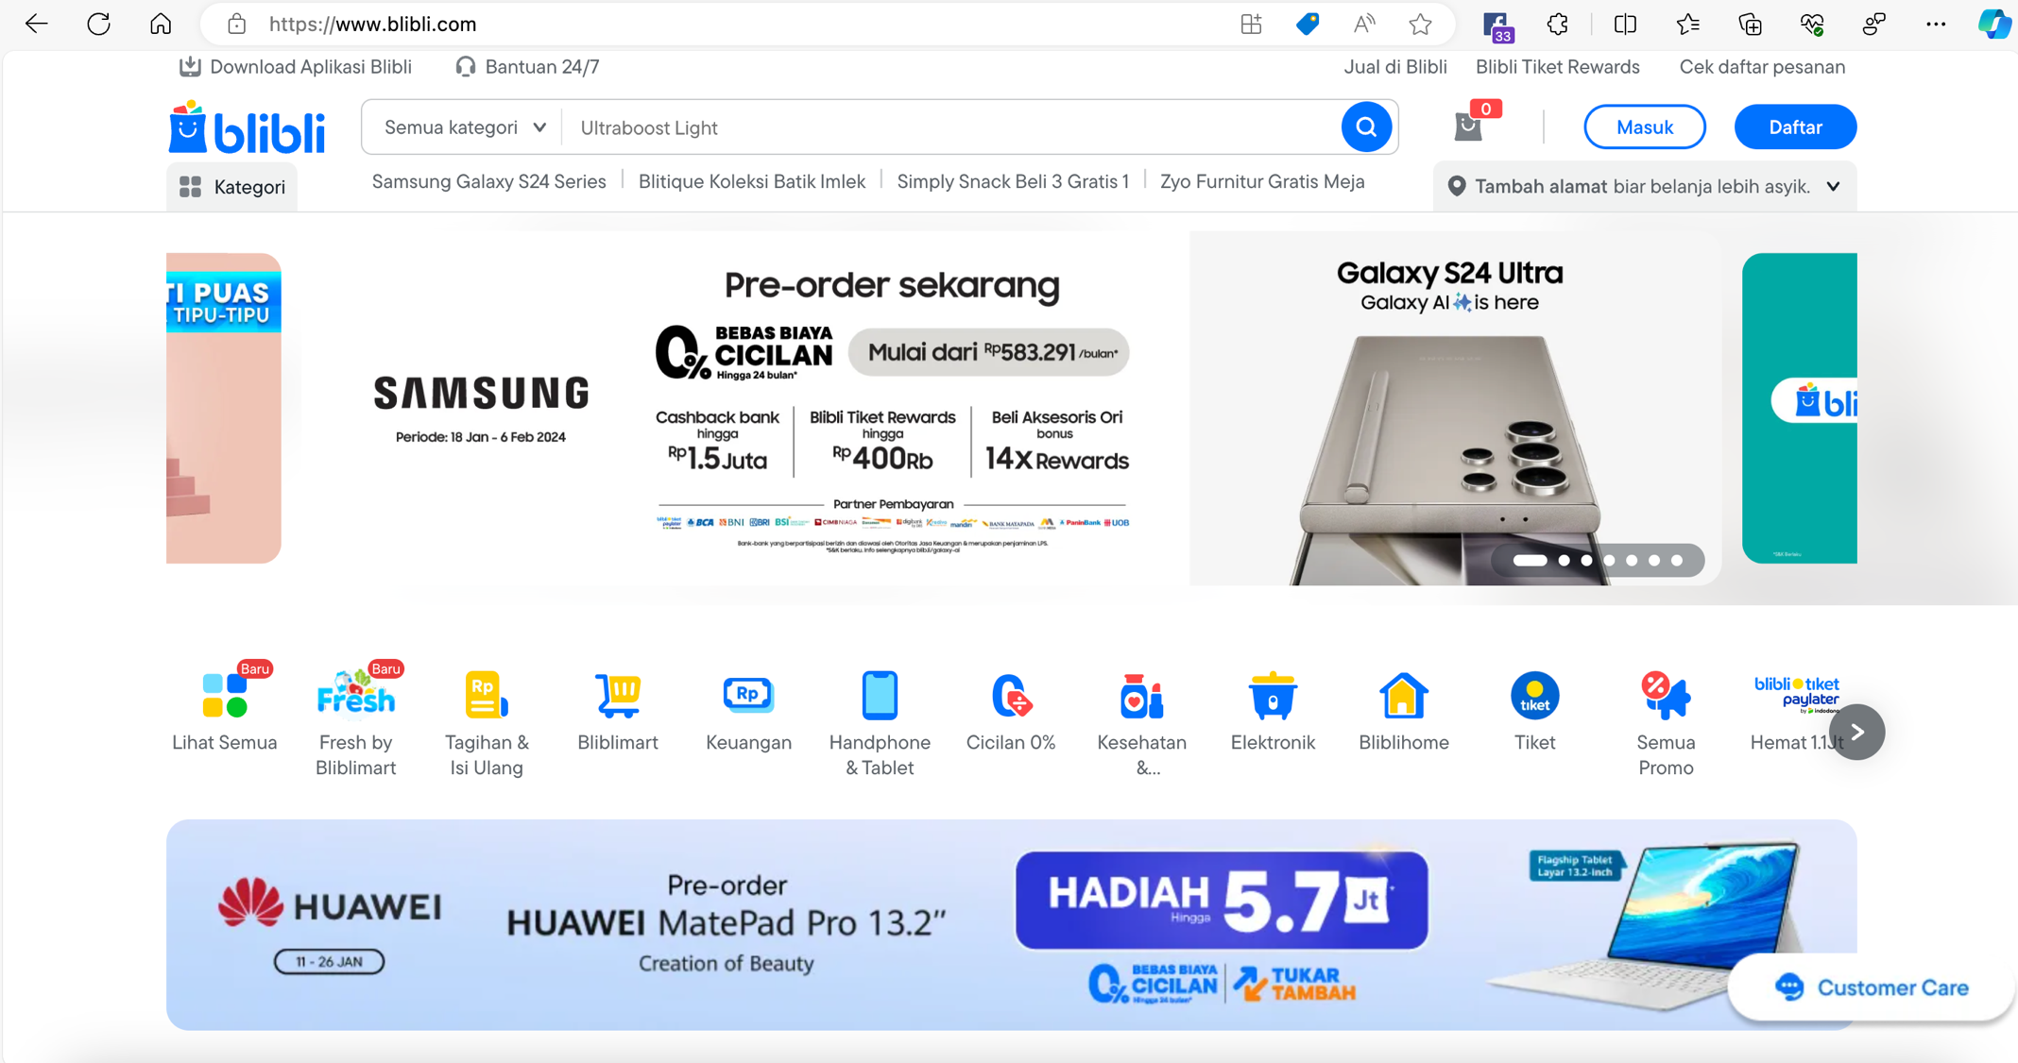

Kode :

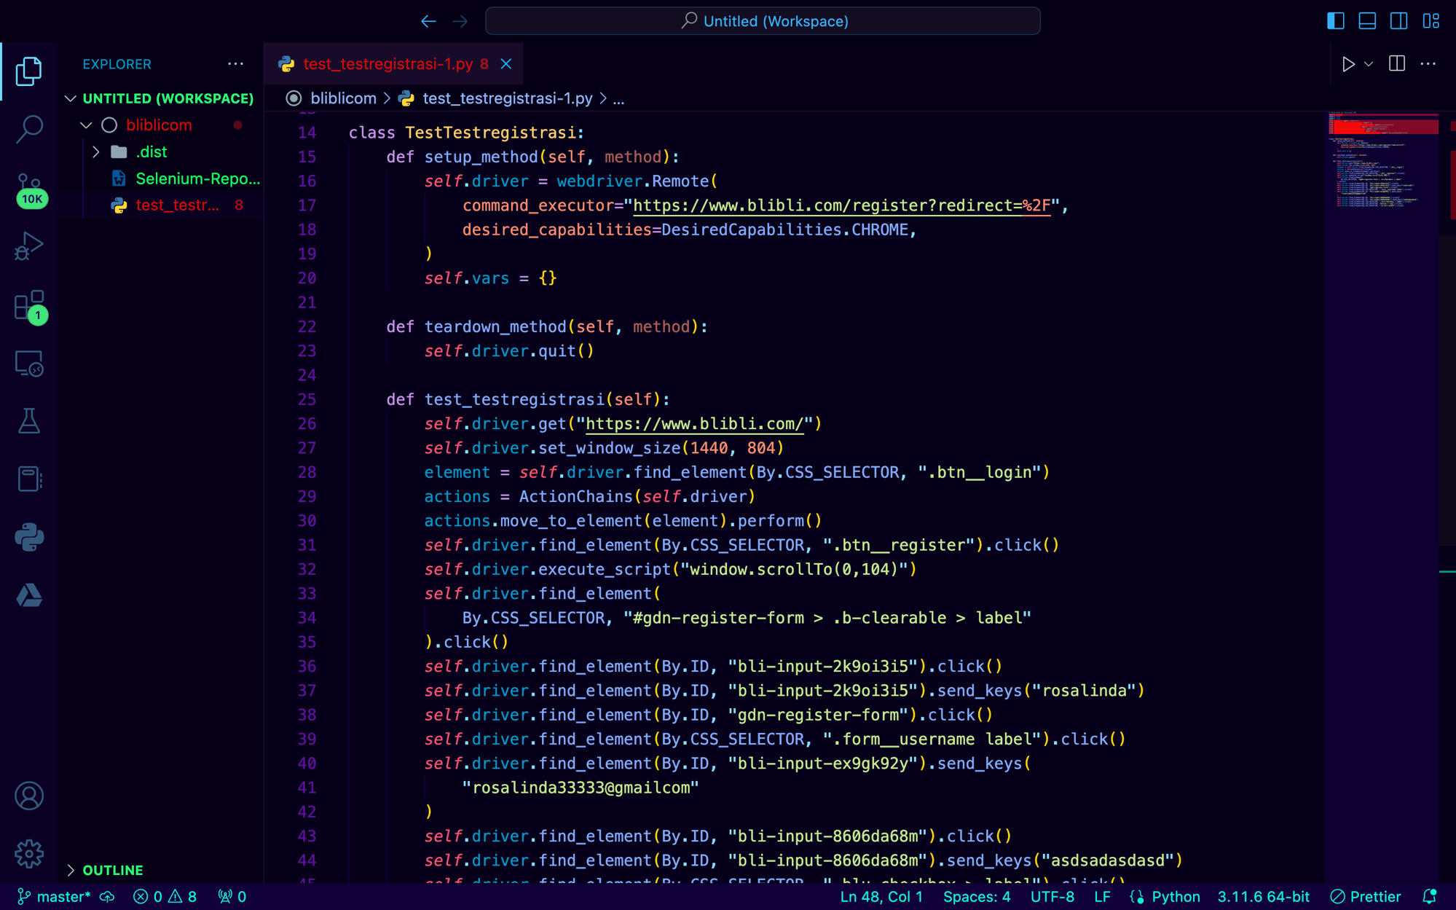

Hasil :

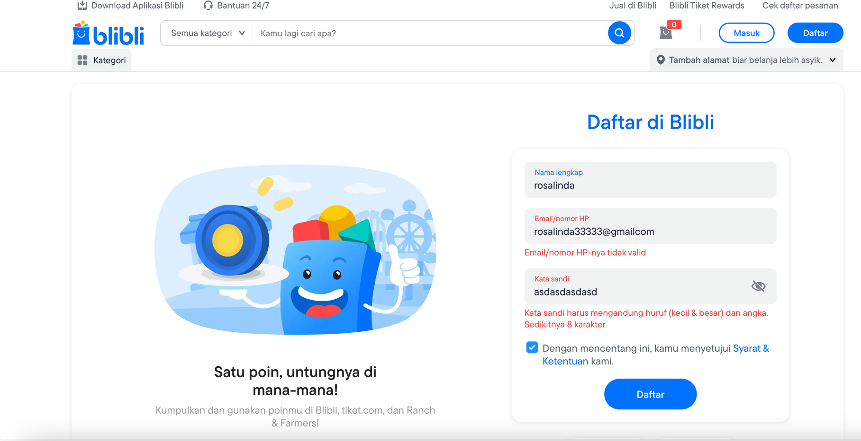

Kode :

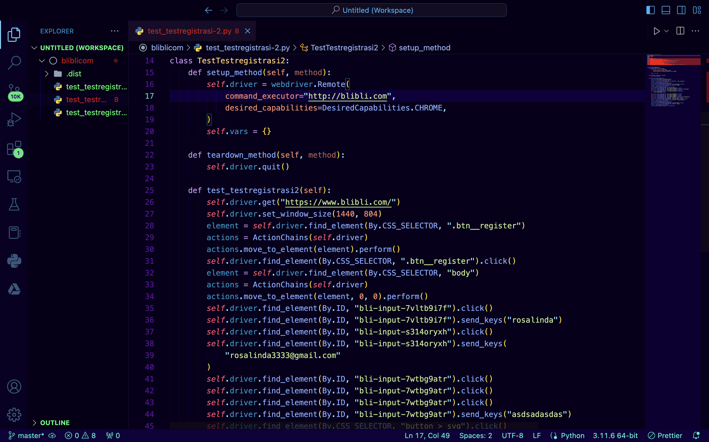

Hasil :

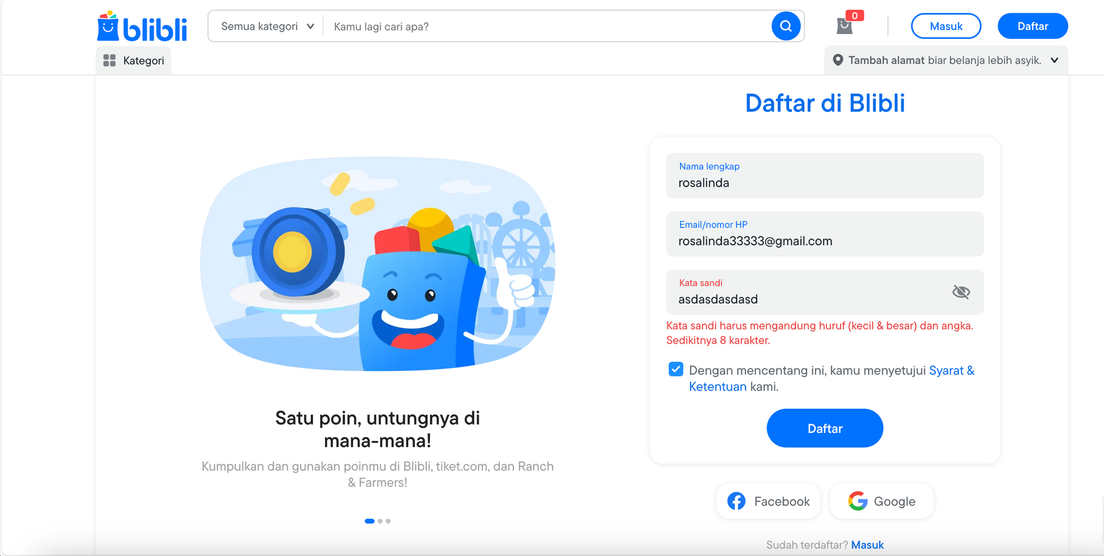

Kode :

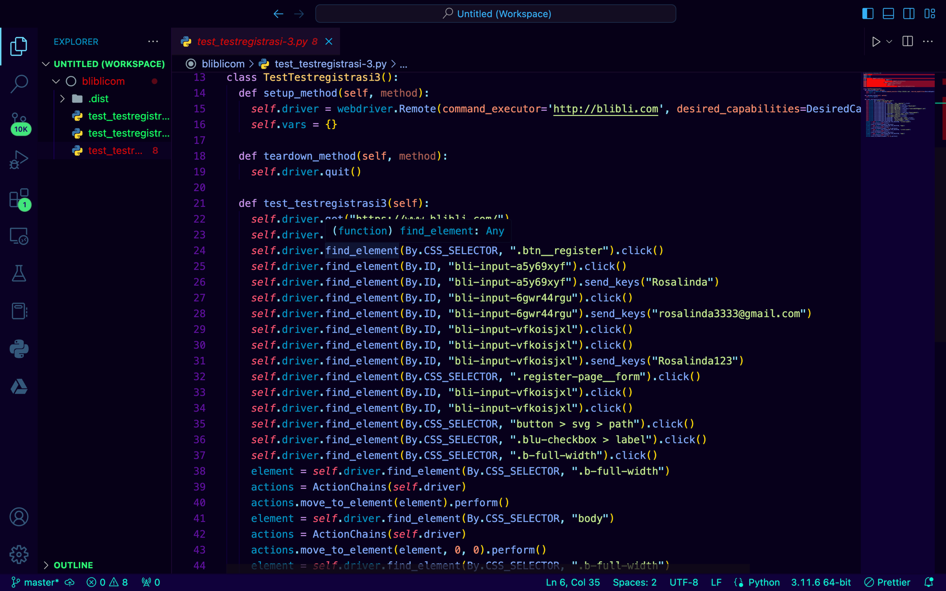

Hasil :

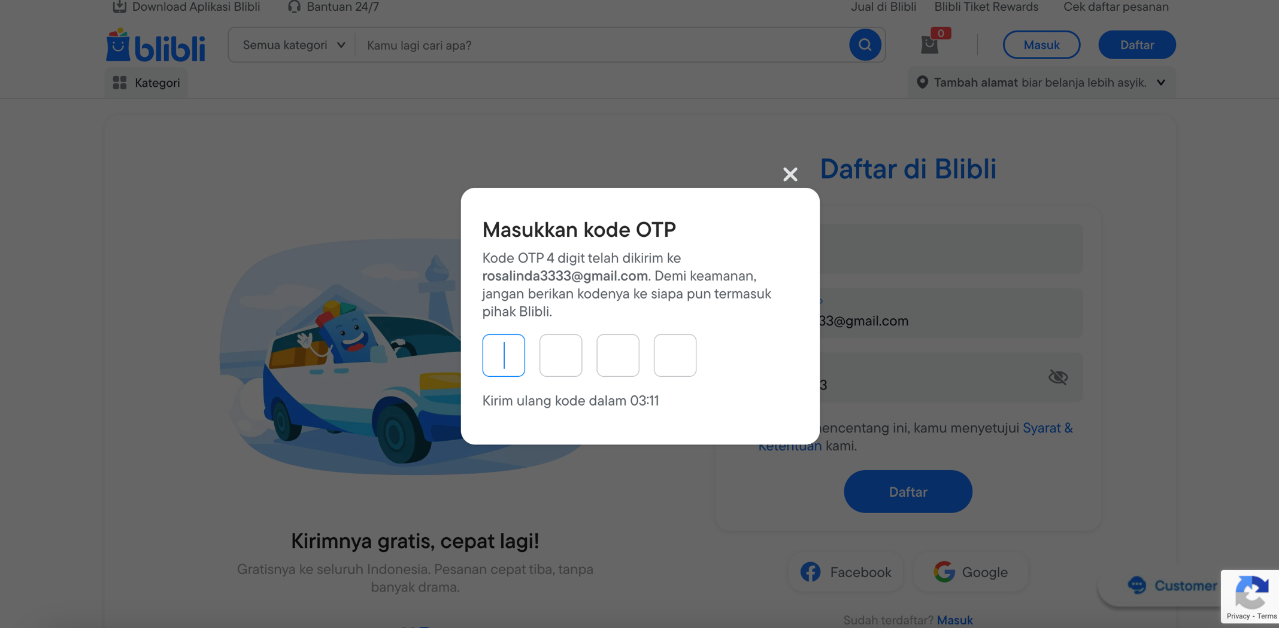

|  |  |  |  |  |  |  |  |  |  |  |
| --- | --- | --- | --- | --- | --- | --- | --- | --- | --- | --- |
| **Test Case** | **Test Scenario** | **Test Case** | **Pre-Condition** | | **Steps** | | **Expected Result** | **Actual Result** | **Result** | Description |
| TC_007 | User interface | Memastikan bahwa semua tombol, teks, judul, dan elemen lainnya berada pada posisi yang telah ditentukan. | 1 | [User sudah mengakses situs website https://www.blibli.com/](https://www.blibli.com/) | 1 | Melakukan Masuk | User Interface Ditampilkan dengan Benar | User Interface Ditampilkan dengan Benar | Benar | Pengujian Berhasil |
|  |
| 2 | User sudah memilih menu Login dan memilih Teks Link Login | 2 | Mengecheck semua tampilan halaman |  |
|  |  |  |  |  |  |  |  |  |  |  |  |
| TC_008 | Functional click | Memastikan semua Tombol berfungsi sesuai fungsi | 1 | [User sudah mengakses situs website https://www.blibli.com/](https://www.blibli.com/) | 1 | Melakukan Login | Button dapat diklik sesuai fungsi | Button dapat diklik sesuai fungsi | Benar | Pengujian Berhasil |  |
| 2 | Mengecheck semua fungsi klik yang terdapat pada website |  |
| 2 | User sudah memilih menu Login dan memilih teks link Login |  |
|  |  |  |  |  |  |  |  |  |  |  |  |
| TC_009 | Login | Mengisi Form Login | 1 | [User sudah mengakses situs website https://www.blibli.com/](https://www.blibli.com/) | 1 | Mengisi textbox Email/No HP | Berhasil Masuk ke Dashboard | Memindahkan halaman dan Menampilkan Pengisian No HP dari Akun blibli | Benar | Pengujian Berhasil |  |
|  |
| 2 | User sudah memilih menu Login dan memilih teks link Login | 2 | Mengisi textbox Kata Sandi |  |
|  |  |  |
|  |  |  |
|  |  |  |  |  |  |  |  | 6 |  |  |  |
| TC_010 | Login | Mengisi Textbox Email dengan Aturan yang tidak Sesuai | 1 | [User sudah mengakses situs website https://www.blibli.com/](https://www.blibli.com/) | 1 | Mengisi Textbox Full Name (Aturan yang tidak sesuai) | Menampilkan Error Message "Email/Nomor HP-nya tidak valid" | Menampilkan Error Message "Email/Nomor HP-nya tidak valid" | Benar | Pengujian Berhasil |  |
| 2 | Mengisi textbox Kata Sandi |  |
|  |  | 3 | Menekan tombol Login |  |
|  |  |  |  |  |  |  |  |  |  |  |  |
| TC_011 | Login | Mengisi textbox Password dengan Aturan yang tidak sesuai | 1 | [User sudah mengakses situs website https://www.blibli.com/](https://www.blibli.com/) |  |  | Menampilkan Error Message "Yakin itu valid ? Coba diingat lagi." | Menampilkan Error Message "Yakin itu valid ? Coba diingat lagi." | Benar | Pengujian Berhasil |  |
| 2 | Mengisi textbox Email/No HP (Aturan yang sesuai) |  |
| 2 | User sudah memilih menu Login dan memilih teks link Login | 3 | Mengisi textbox Kata Sandi dengan Aturan yang tidak Sesuai |  |
|  |  | 5 | Menekan tombol Logim |  |
|  |  |  |  |  |  |  |  |  |  |  |  |
| TC_012 | Logout | Menekan Tombol Logout | 1 | [User sudah mengakses situs website https://www.blibli.com/](https://www.blibli.com/) | 1 | Melakukan Logout | Memindahkan ke halaman Awal | Memindahkan ke halaman Awal | Benar | Pengujian Berhasil |  |
| 2 | Menekan Tombol Logout |  |
| 2 | User sudah memilih menu di Navbar dan memilih tombol Logout |  |  |  |
|  |  |  |  |  |
|  |  |  |  |  |
|  |  |  |  |  |  |  |  |  |  |  |  |

Kode :   
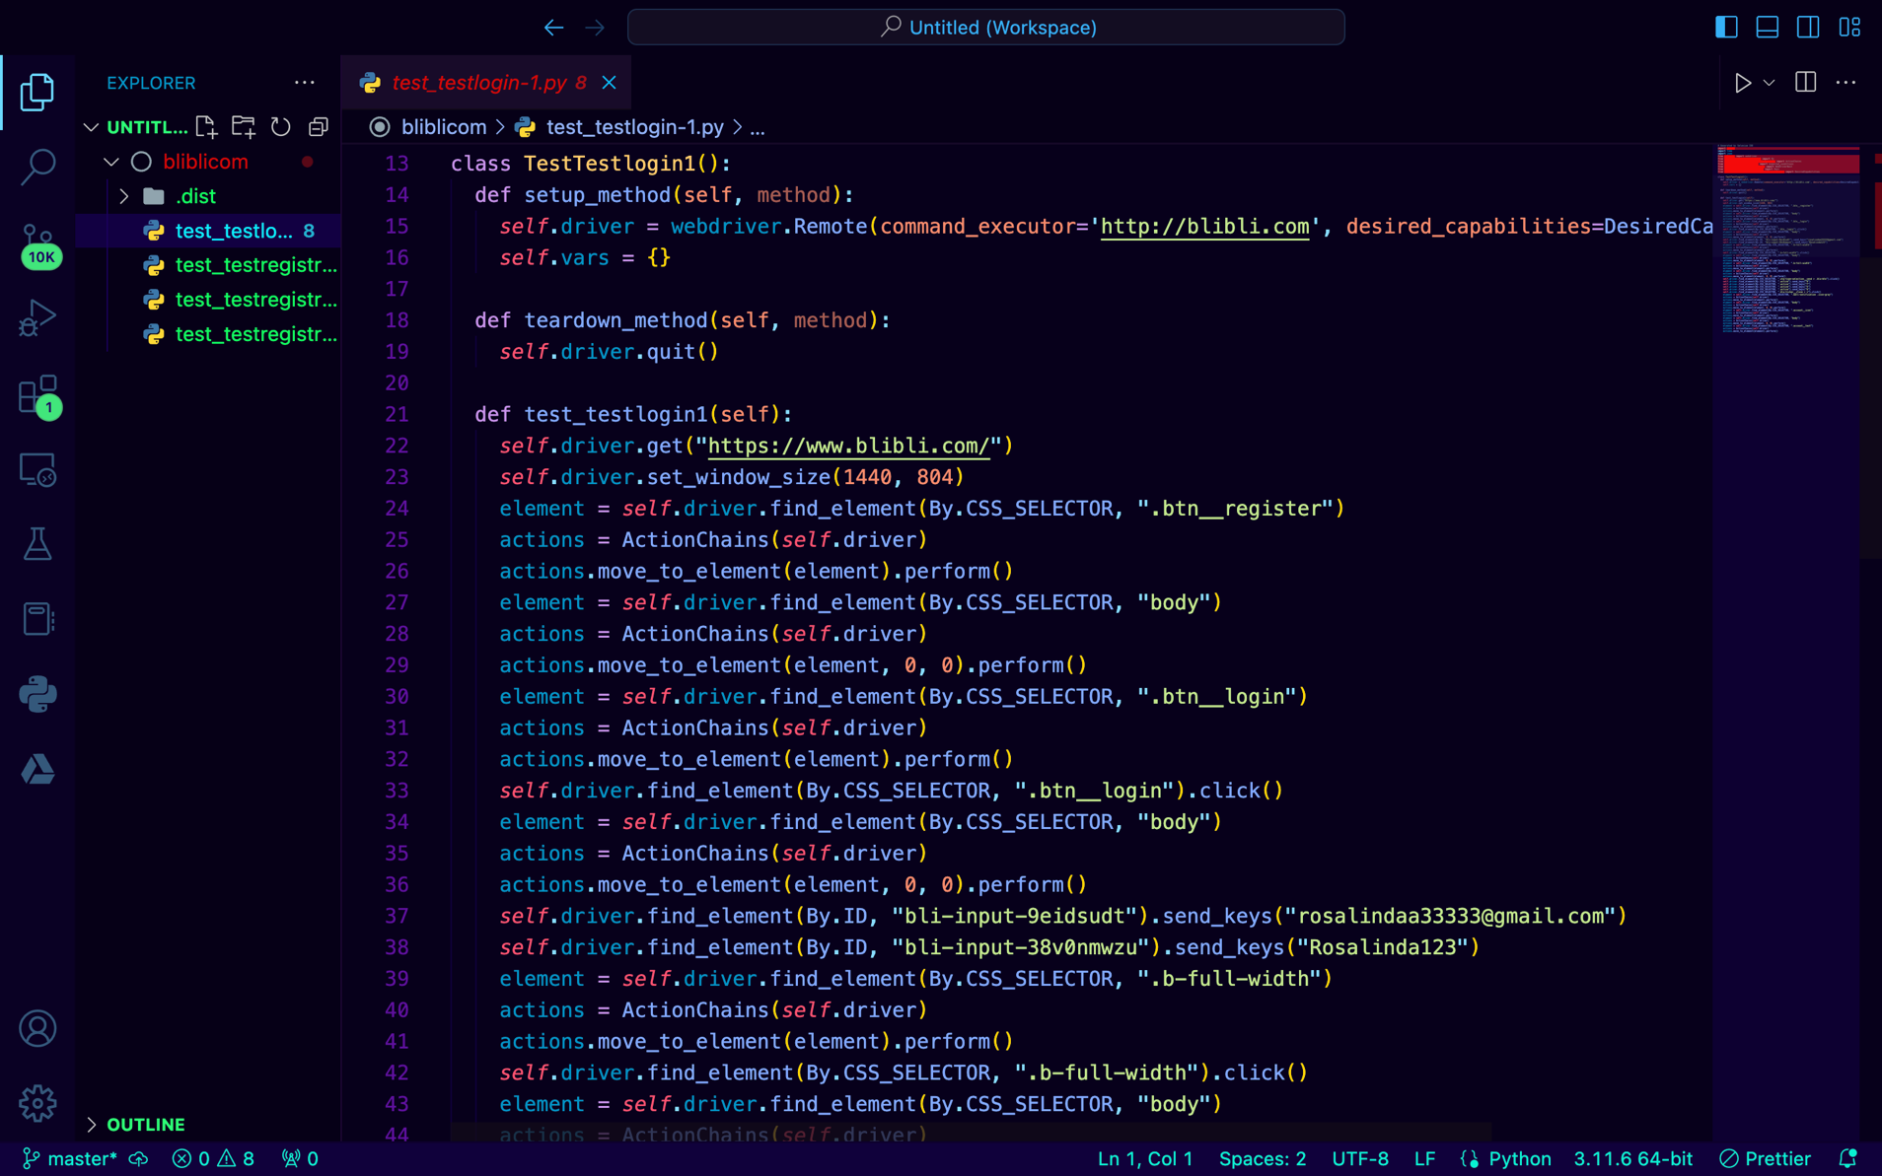

Hasil :

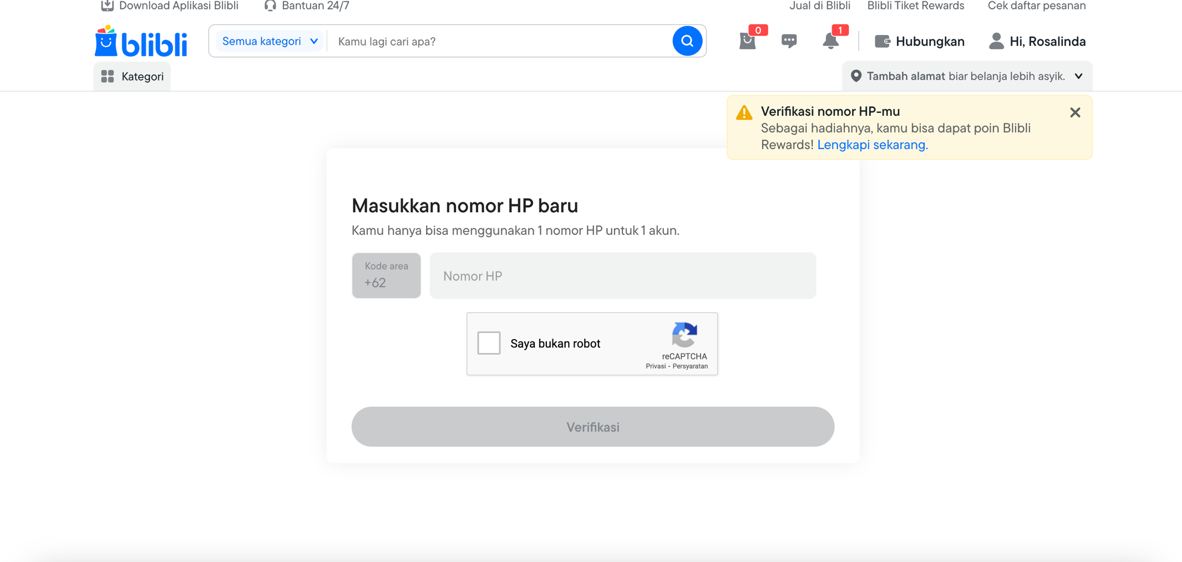

Kode :

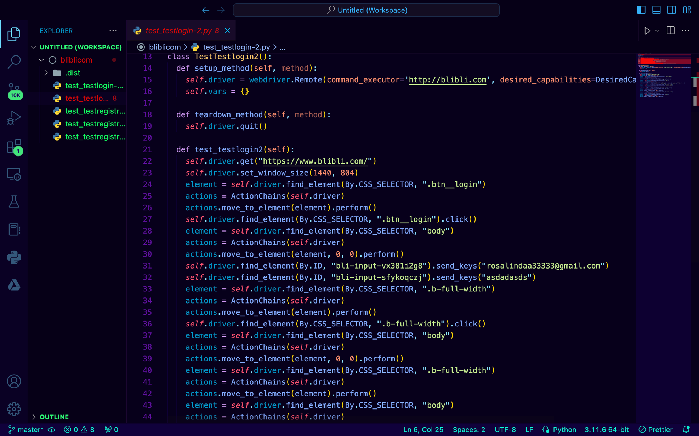

Hasil :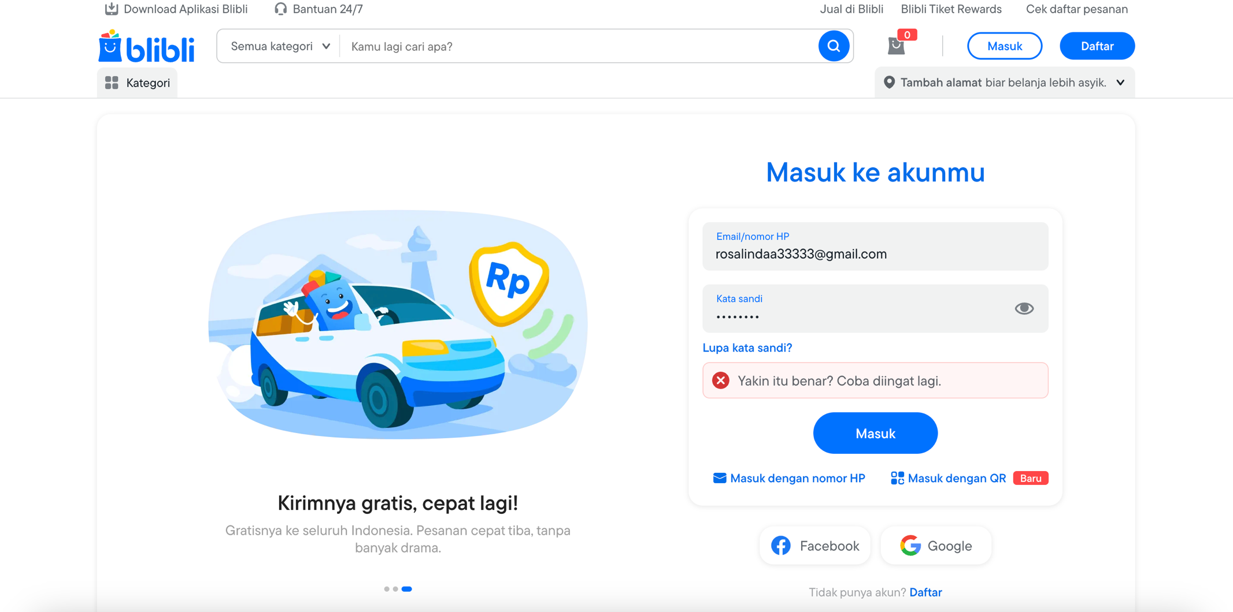

Kode :

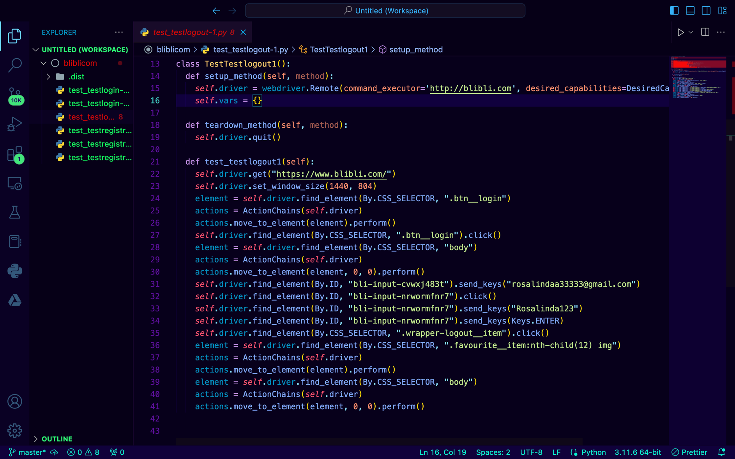

Hasil :

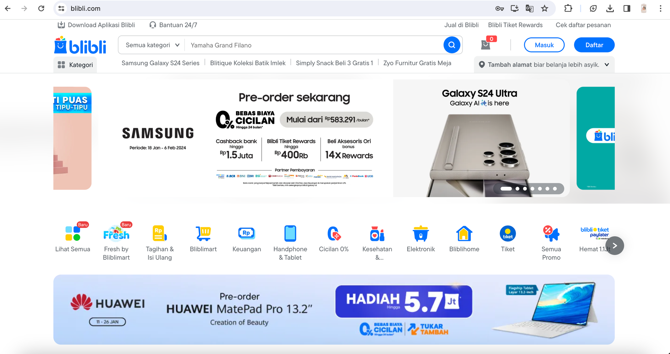

|  |  |  |  |  |  |  |  |  |  |  |
| --- | --- | --- | --- | --- | --- | --- | --- | --- | --- | --- |
| **Test Case** | **Test Scenario** | **Test Case** | **Pre-Condition** | | **Steps** | | **Expected Result** | **Actual Result** | **Result** | Description |
| TC_013 | User interface | Memastikan bahwa semua tombol, teks, judul, dan elemen lainnya berada pada posisi yang telah ditentukan. | 1 | [User sudah mengakses situs website https://www.blibli.com/](https://www.blibli.com/) | 1 | Melakukan Ganti Kata Sandi | User Interface Ditampilkan dengan Benar | User Interface Ditampilkan dengan Benar | Benar | Pengujian Berhasil |
|  |
| 2 | User sudah memilih menu di Navbar dan memilih menu Profile | 2 | Mengecheck semua tampilan halaman |  |
|  |  |  |  |  |  |  |  |  |  |  |  |
| TC_014 | Functional click | Memastikan semua Tombol berfungsi sesuai fungsi | 1 | [User sudah mengakses situs website https://www.blibli.com/](https://www.blibli.com/) | 1 | Melakukan Ganti Kata Sandi | Button dapat diklik sesuai fungsi | Button dapat diklik sesuai fungsi | Benar | Pengujian Berhasil |  |
| 2 | Mengecheck semua fungsi klik yang terdapat pada website |  |
| 2 | User sudah memilih menu di Navbar dan memilih menu Profile |  |
|  |  |  |  |  |  |  |  |  |  |  |  |
| TC_015 | Ubah Kata Sandi | Mengisi Form Ubah | 1 | [User sudah mengakses situs website https://www.blibli.com/](https://www.blibli.com/) | 1 | Mengisi textbox Kata Sandi Lama | Menampilkan Pesan “Kata Sandi Baru berhasil Disimpan” | Menampilkan Pesan “Kata Sandi Baru berhasil Disimpan” | Benar | Pengujian Berhasil |  |
|  |
| 2 | User sudah memilih menu di Navbar dan memilih menu Profile | 2 | Mengisi textbox Kata Sandi Baru dan Konfirmasi Kata Sandi Baru |  |
| 3 | User sudah memilih menu Profile dan menekan tombol Ganti Kata Sandi |  |
|  |  |  |
|  |  |  |  |  |  |  |  | 6 |  |  |  |

Kode :

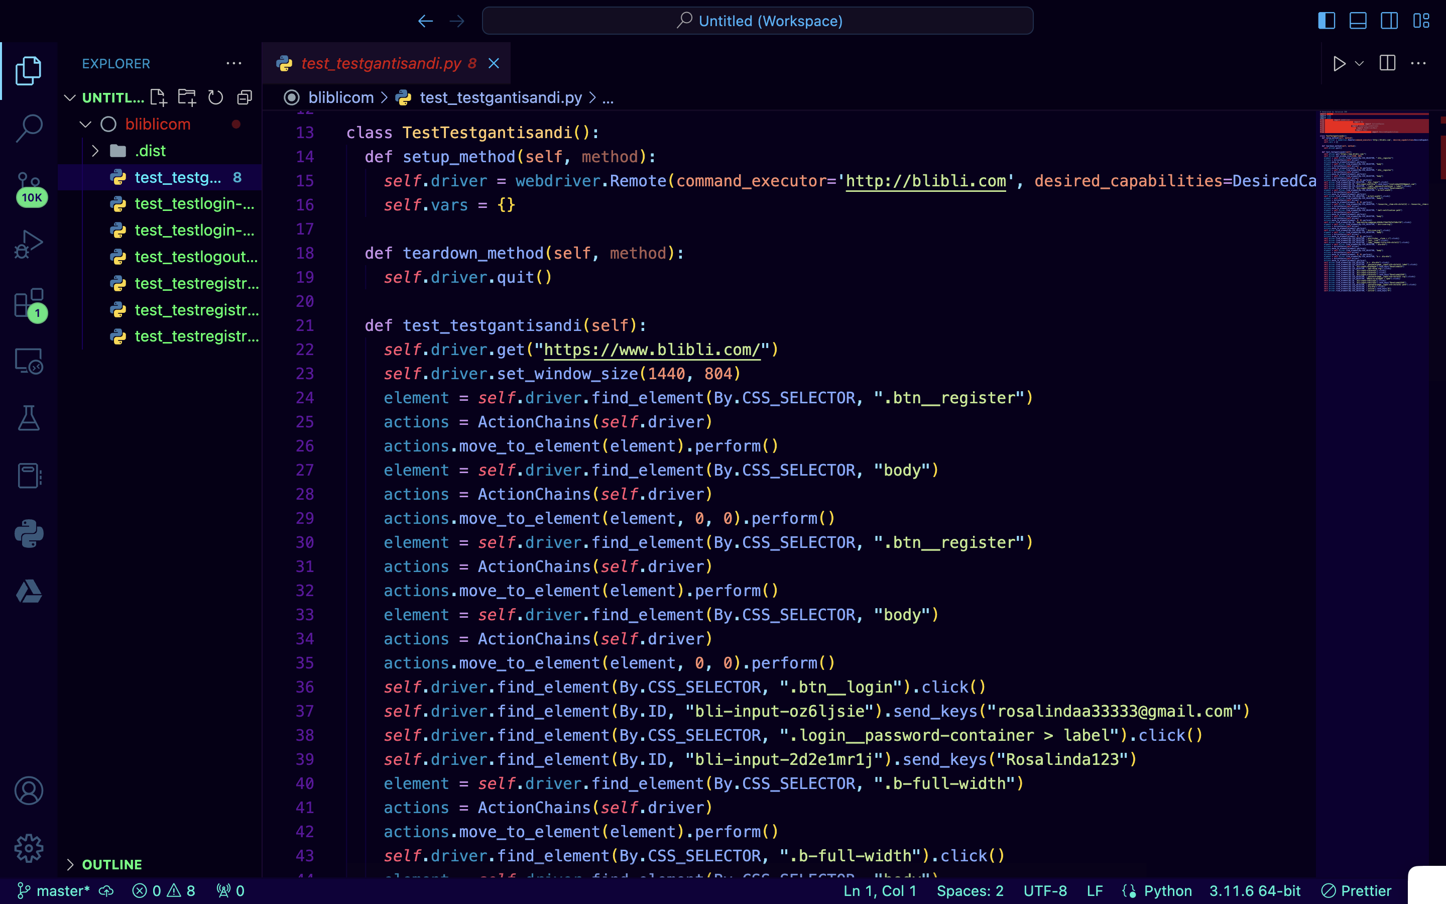

Hasil :

